WYŚCIGI KAPSLI

- Do tej gry potrzebujesz kapsli i bezpiecznego miejsca, w którym stworzysz trasę gry. Jeśli nie masz kapsli, możesz użyć plastikowych żetonów.

- Instrukcja:
- Oznacz swój kapsel, a następnie wybierz lub stwórz trasę gry. Ustal miejsca startu i mety.
- Zaczynamy! Każdy z zawodników kładzie swój kapsel na początku trasy. Do gry przystępuje pierwszy zawodnik. Jego zadaniem jest wybicie kapsla pstryknięciem palcami najdalej jak się da. Musi jednak uważać, aby kapsel nie wypadł poza pole gry. Jeśli tak się stanie, zawodnik wraca do miejsca, w którym znajdował się poprzednio.
- Następuje zamiana gracza. Do gry wchodzą kolejni gracze. Ich zadanie jest takie samo jak pierwszego gracza.

- Kto wygrywa?
Wygrywa zawodnik, który jak najszybciej pokona określoną trasę.

Porada:
Trasę możesz dowolnie modyfikować w zależności od potrzeb. Możesz stworzyć prosty tor lub bardziej skomplikowany – z przeszkodami, zakrętami czy punktami zero (kupkami usypanymi z liści, górkami z piasku)itd.

Źródło: Dawne gry i zabawy na Górnym Śląsku Ewelina Krajewska, Adrianna Hess, Wydawca: Muzeum Śląskie, Katowice 2021, s. 118-119.

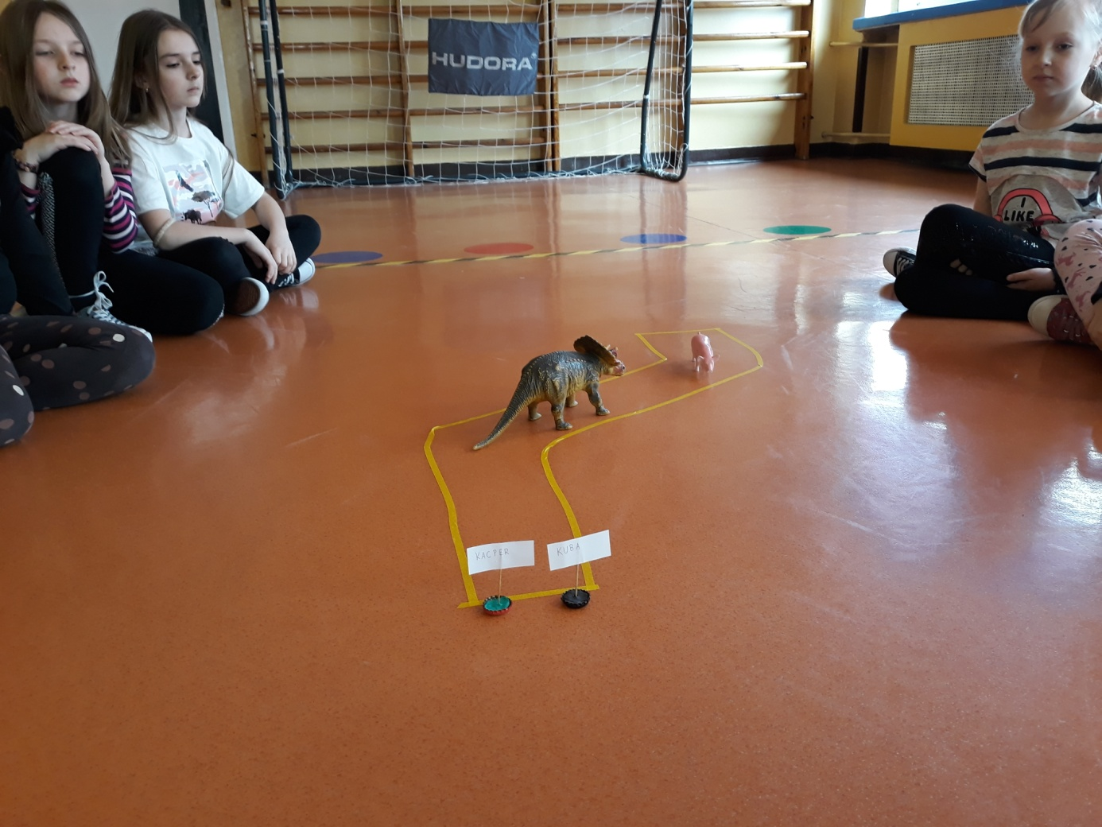
Archiwum własne

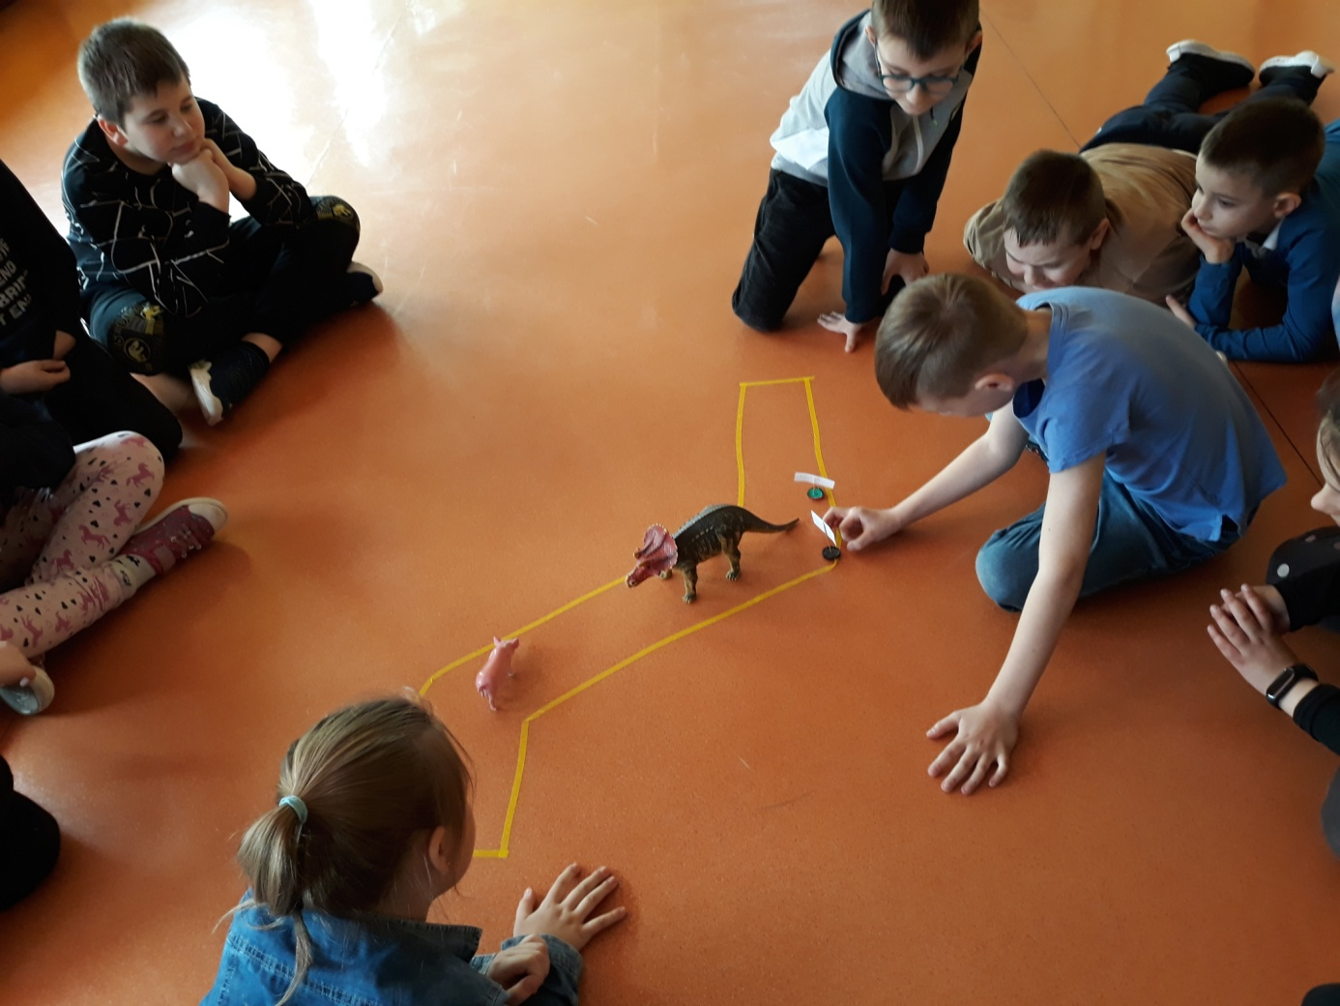
Archiwum własne

